供应商外网操作指引

招采外网平台
招采外网平台（https://home.myyscm.com/租户代码）作为开发商的PC端在线招标采购平台，供应商可在外网平台注册登录，管理企业的基础信息，并进行投标操作。

1、账号注册
打开门户外网平台地址（https://home.myyscm.com/租户代码），点击首页右上角【企业注册】，创建企业账号提交审核。并请提前准备好以下资料：
（1）点击【企业注册】；
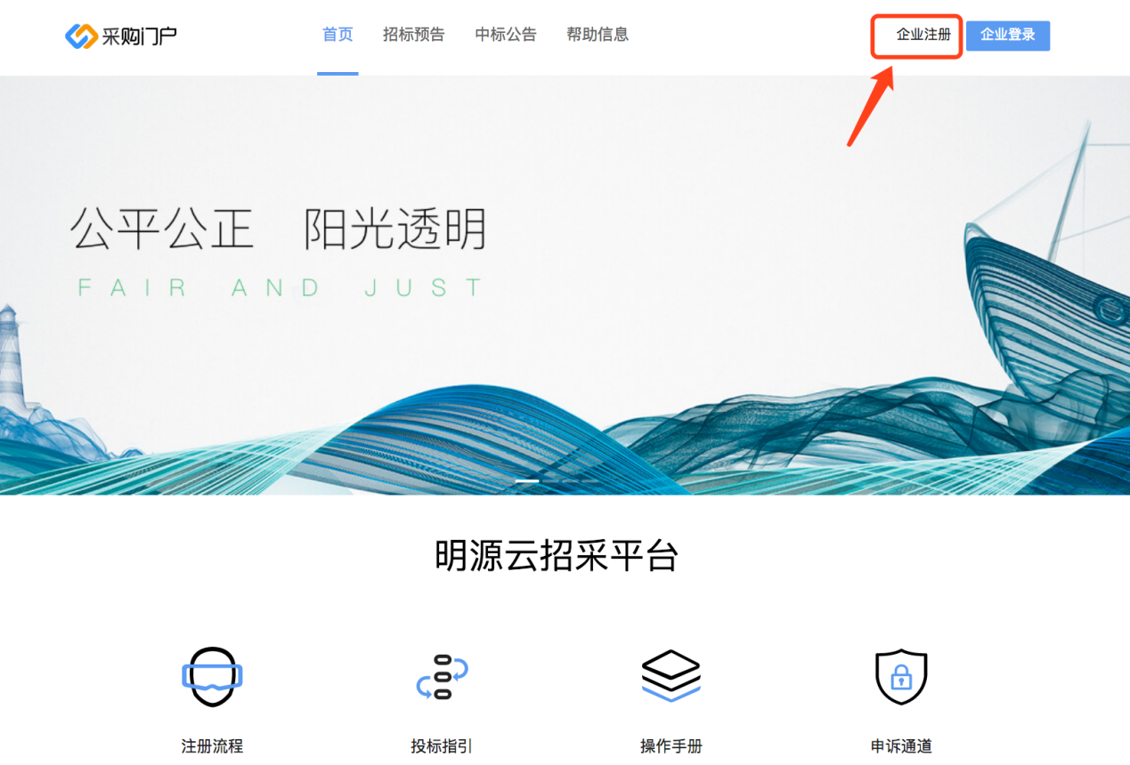
（2）创建企业账号，填写公司名称、社会信用代码，并填写手机号，获取验证码，输入登录密码等信息，点击【注册并提交】；
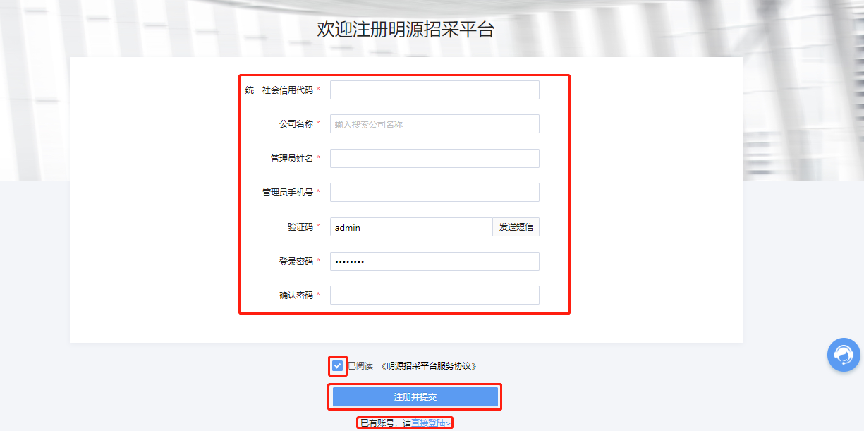
（3）提示注册成功，点击【进入管理平台】；
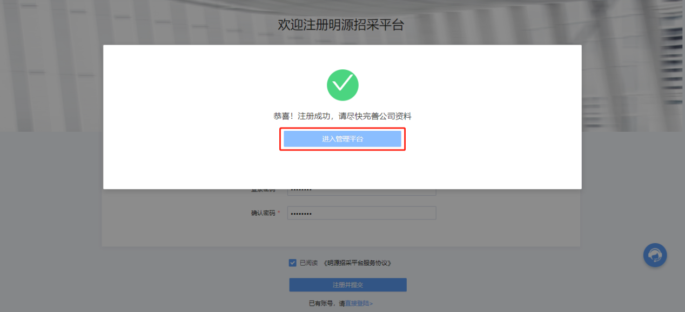
（4）填写企业的基本资料信息，包括基本信息、企业资质、银行账号等，所有*号标注的均为必填项，（此处根据客户具体情况自行变更）填写完成后，点击【保存】【提交审核】；

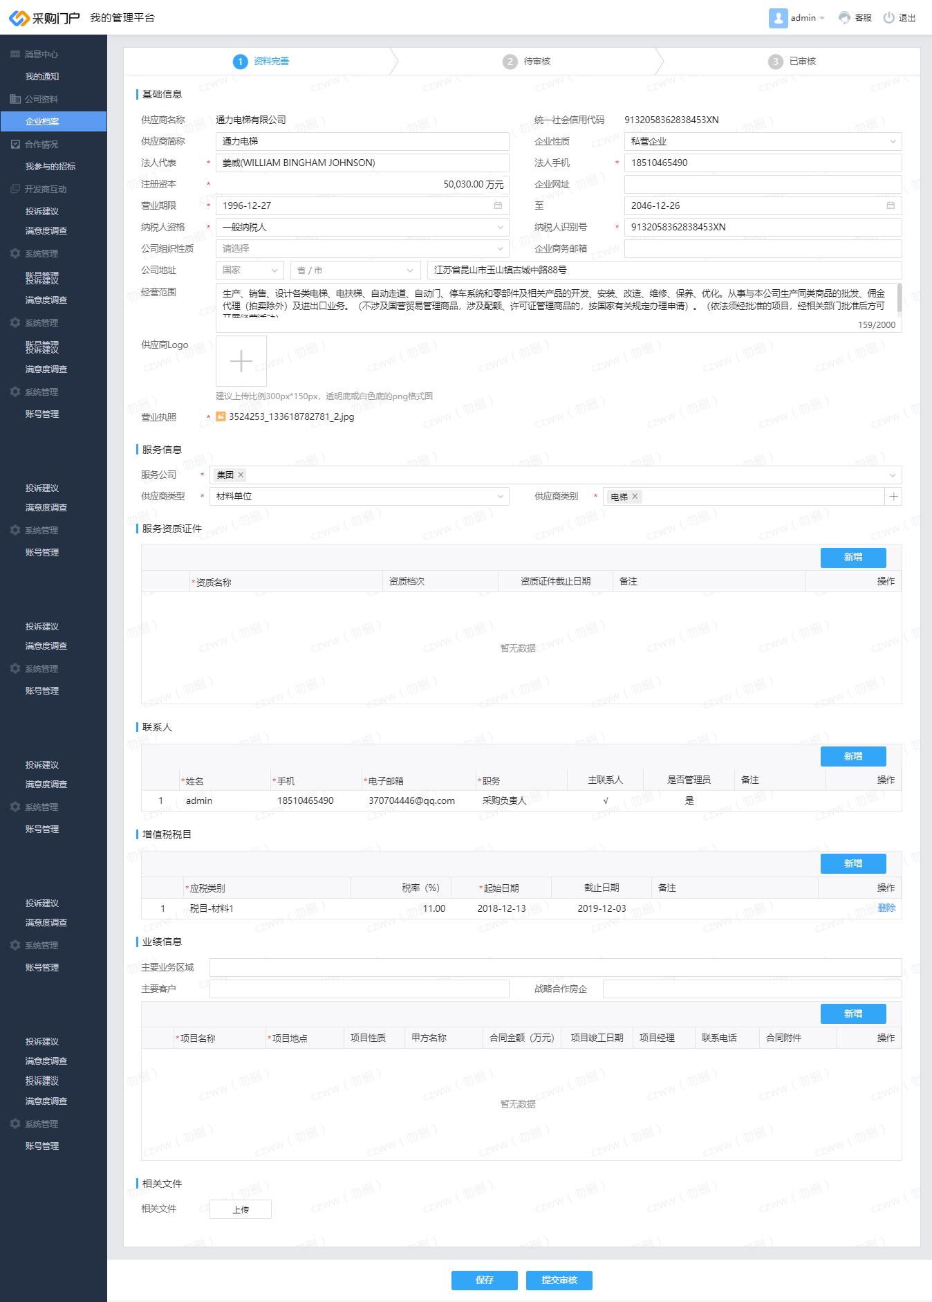
- 资料提交成功，可查看到已提交的资料，审批前可【撤回】
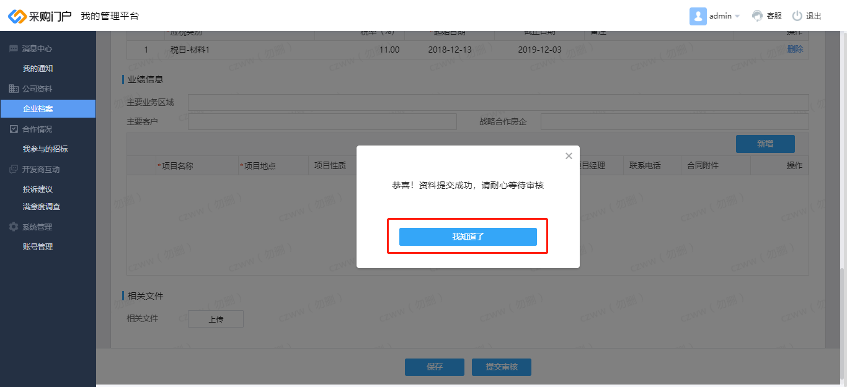
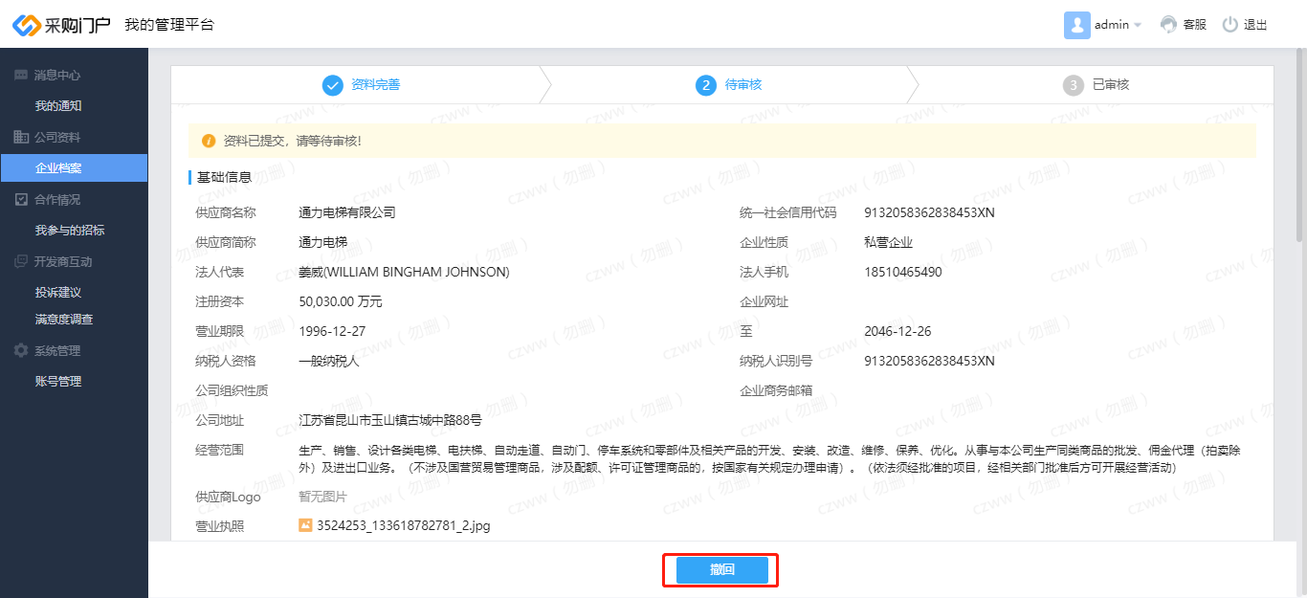
- 资料审核通过，跳转至已审核界面，日常进行【资料更新】，更新资料后需提交审核，待开发商审核通过；
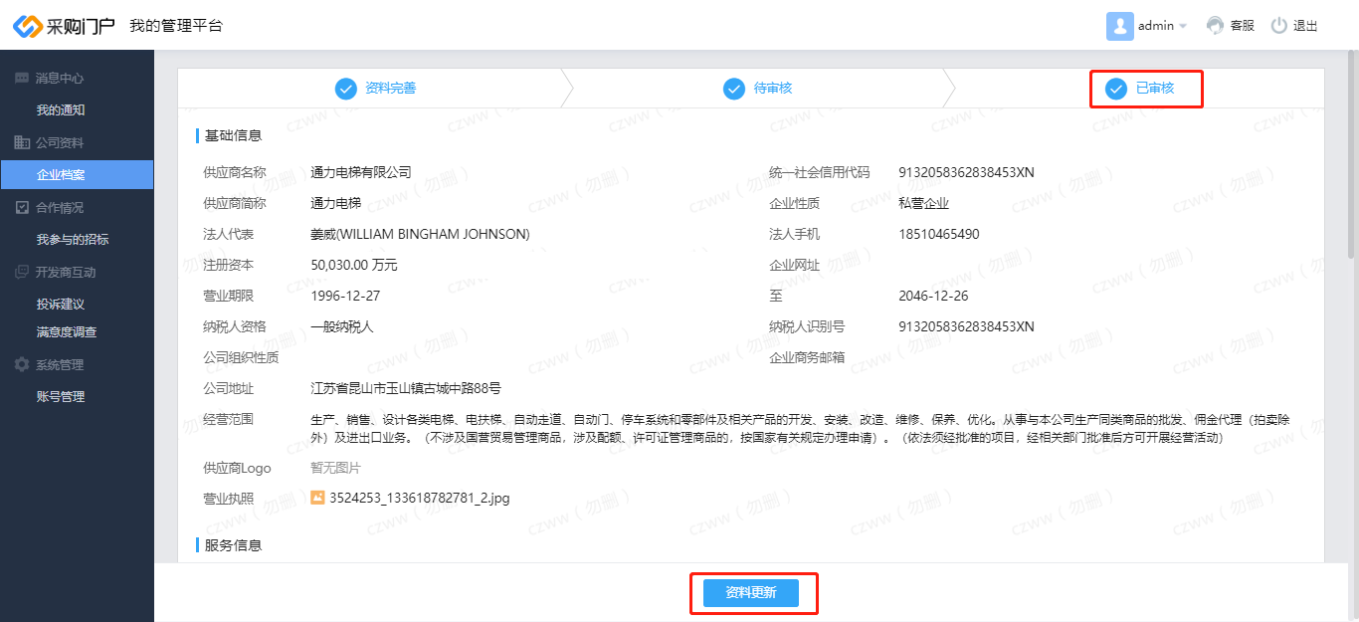

2、企业档案维护
（1）开发商审核不通过，被驳回后，【我的通知】中显示资料已被驳回，企业档案中企业档案的状态变为“被打回”，并可查看不通过原因；
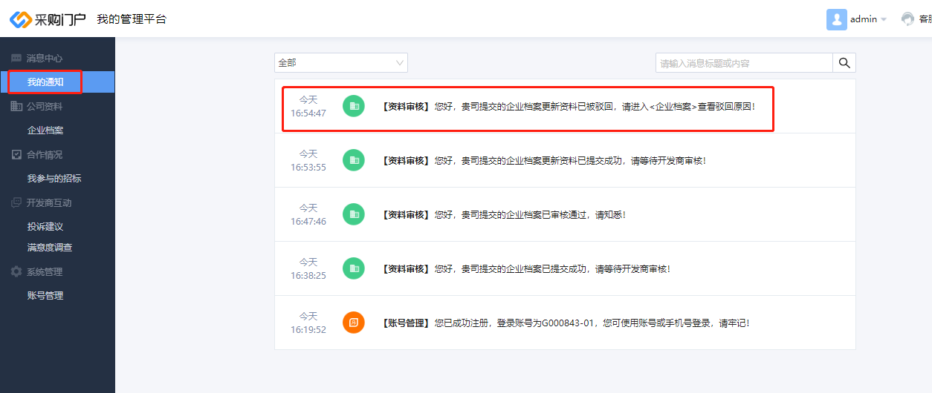
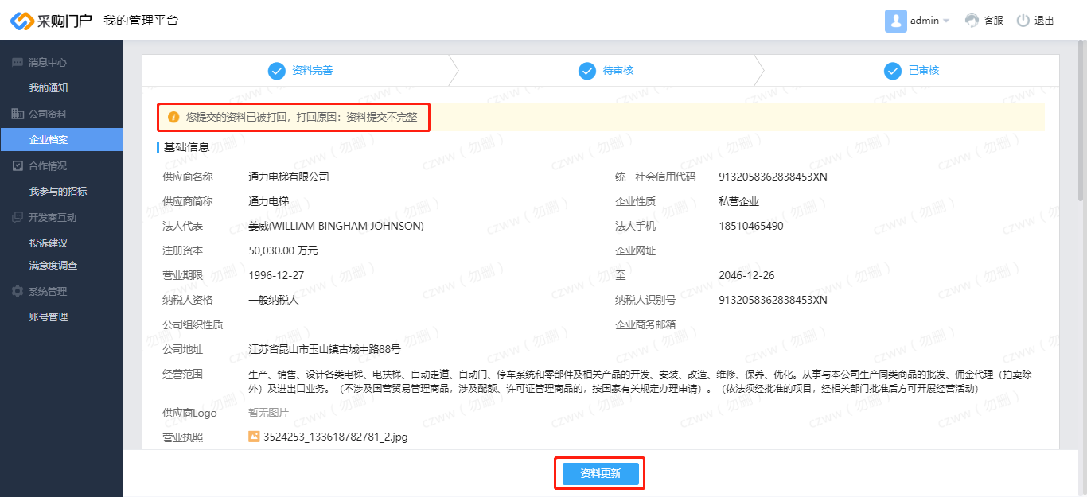
- 企业档案被驳回后，可根据开发商反馈的不通过原因，对企业档案的资料进行补充完善，重新编辑企业档案信息并提交；
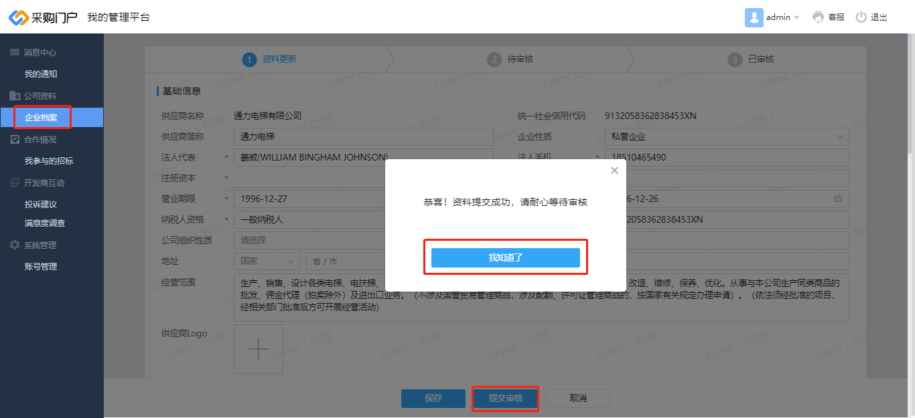

- 当开发商审核通过后，【我的通知】中显示资料已被审核通过，企业档案中企业档案的状态变为已审核；
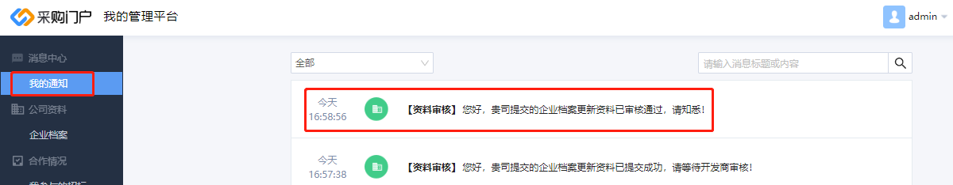
- 当供应商的资料后续有变更时，可进入企业档案中进行编辑并提交即可。

招采需求管理

3.1登录招采管理平台
点击首页右上角的手机号码，进入“管理平台”。
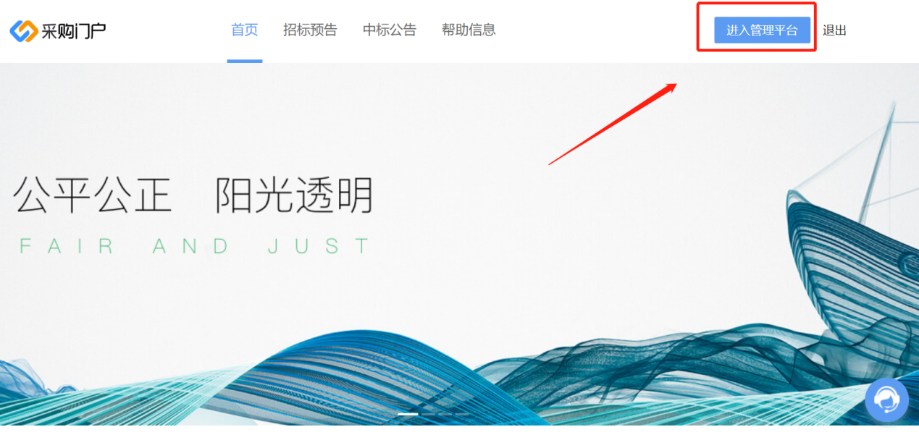

3.2招标邀请
开发商发送招标邀请后，供应商在外网收到邀请通知，点击【我参与的招标】，进入待处理的招标，点击“接受邀请”或“拒绝邀请”。
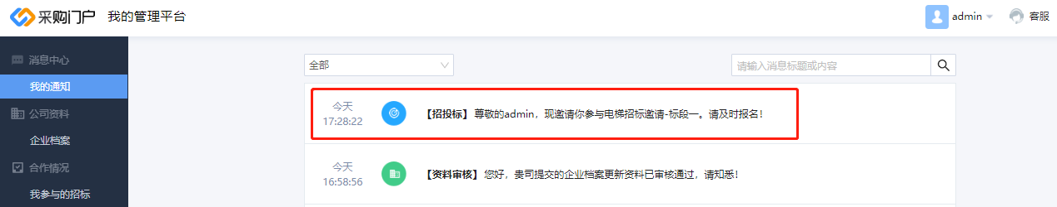
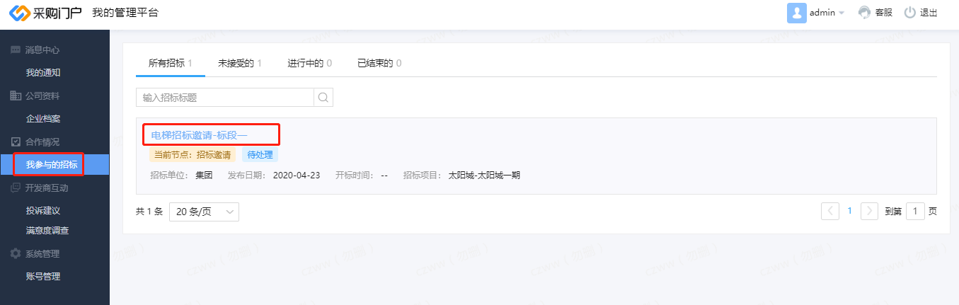
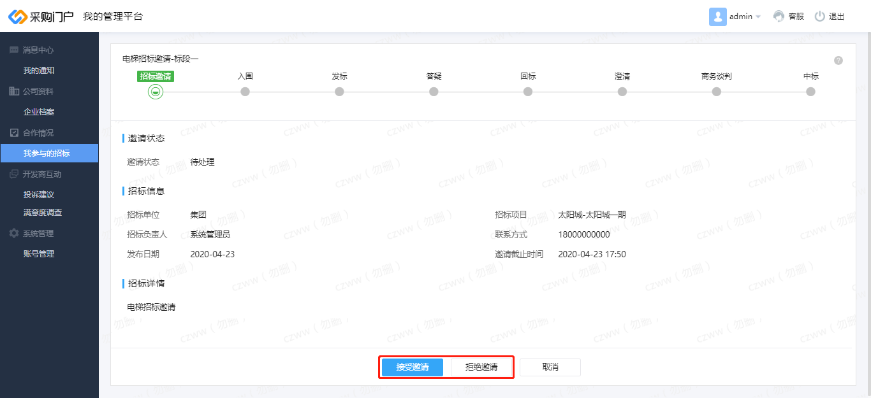
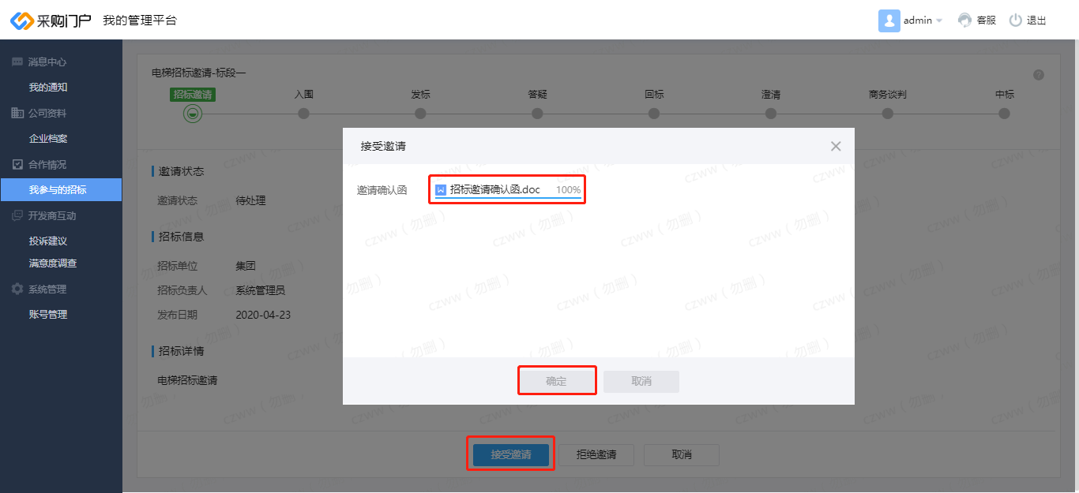

3.3招标保证金
入围后开发商收取保证金，发送线上通知，可在我参与的招标中上传保证金凭证
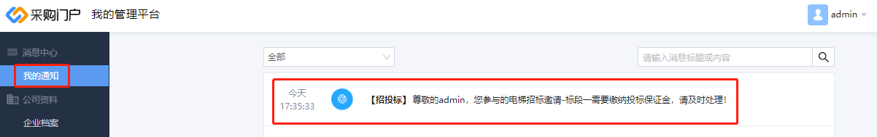
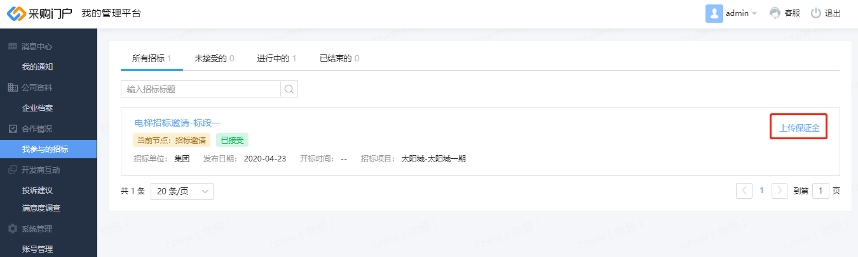
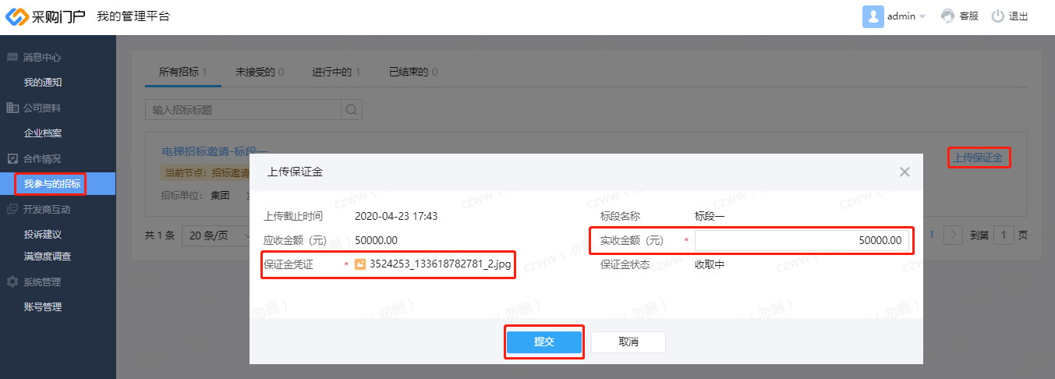

3.4入围通知
接受开发商的招标邀请后，开发商对邀请的供应商进行资格审核，审核通过的供应商便会收到入围通知，供应商登录外网后，进入【我的通知】便可看到入围通知。
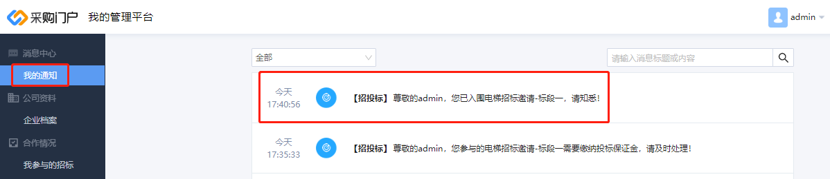

3.5放弃回标
供应商在正式回标前，均可选择放弃回标，可在【我参与的招标-更多】中放弃回标，填写弃标原因，确认【放弃回标】即可。

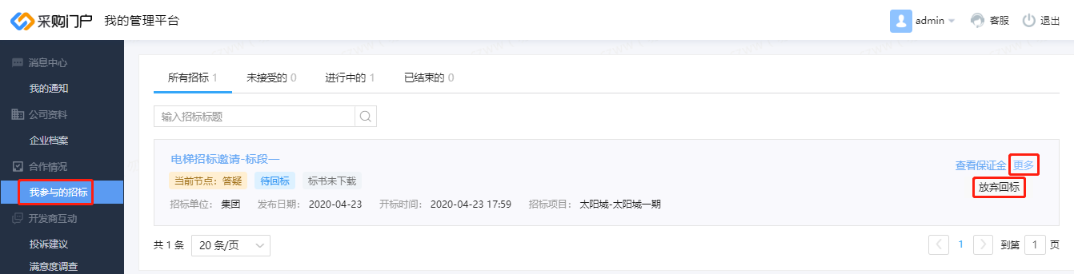

3.6发标通知
开发商上传并发送标书文件给入围的供应商，入围的供应商在外网【我的通知】收到发标通知。
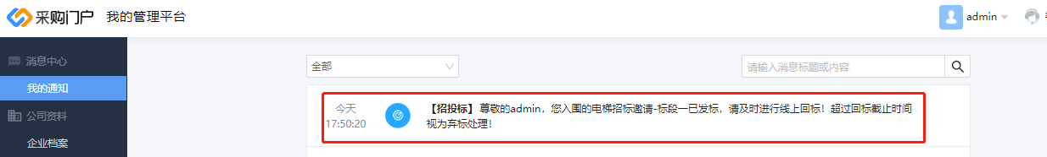

3.7下载标书
供应商收到“发标通知”后，可在【我参与的招标】中进入具体的招标，在发标节点“下载/打包下载”，把开发商上传的标书文件下载至本地查阅。
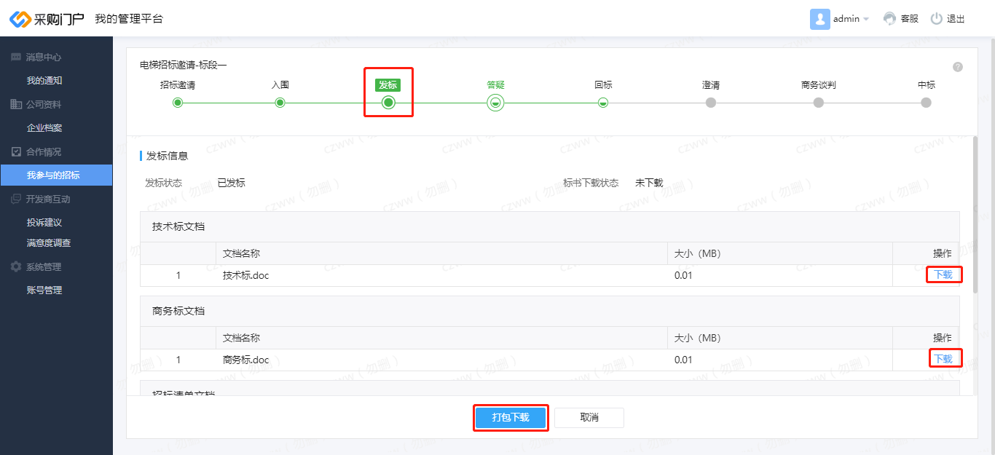

3.8提交标书疑问
若对标书中的内容有疑问，可“提交标书疑问”点击【标书疑问】，把对标书的疑问提交给开发商。
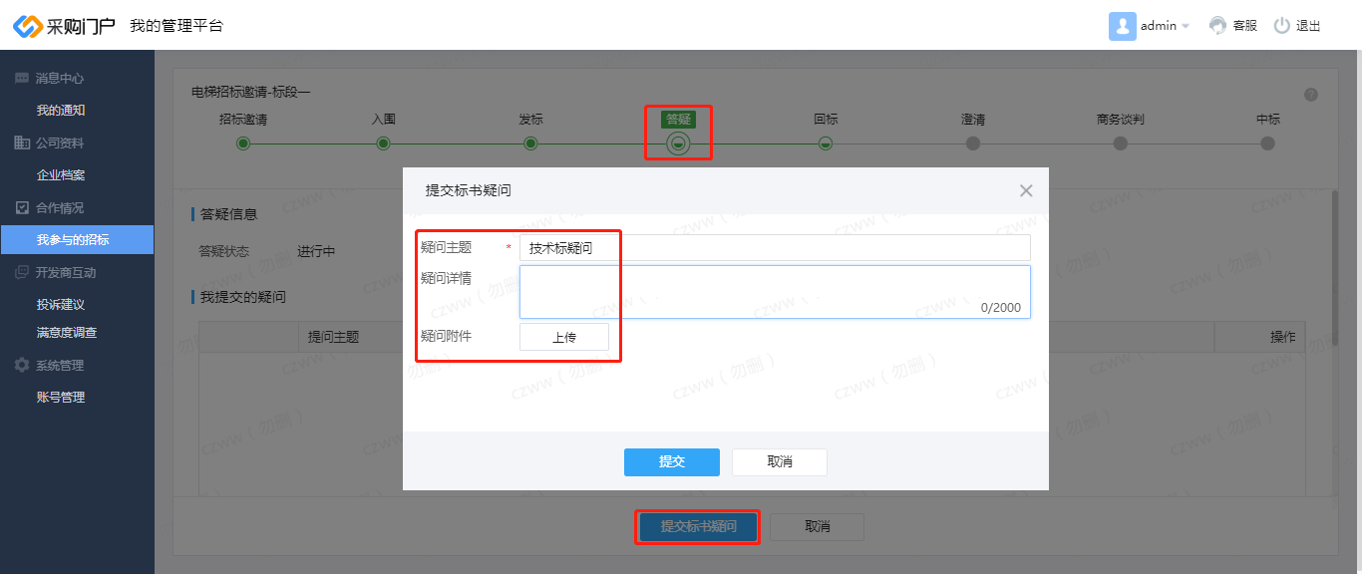

3.9查看开发商答疑
开发商针对供应商提交的标书疑问答疑后，供应商在外网【我的通知】中收到答疑通知，进入【我参与的招标】中，点击【答疑】节点，即可下载查看开发商的答疑文档。
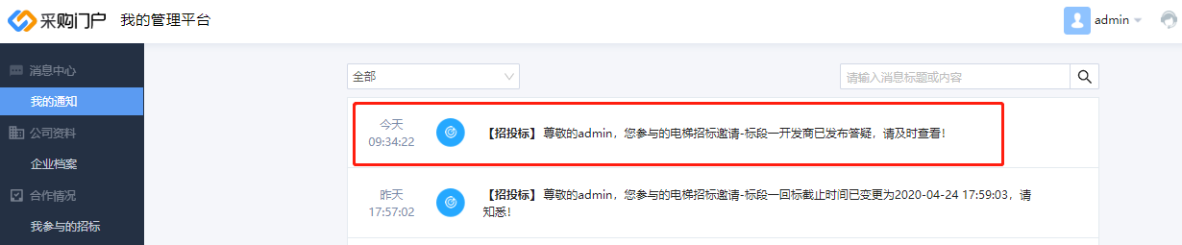
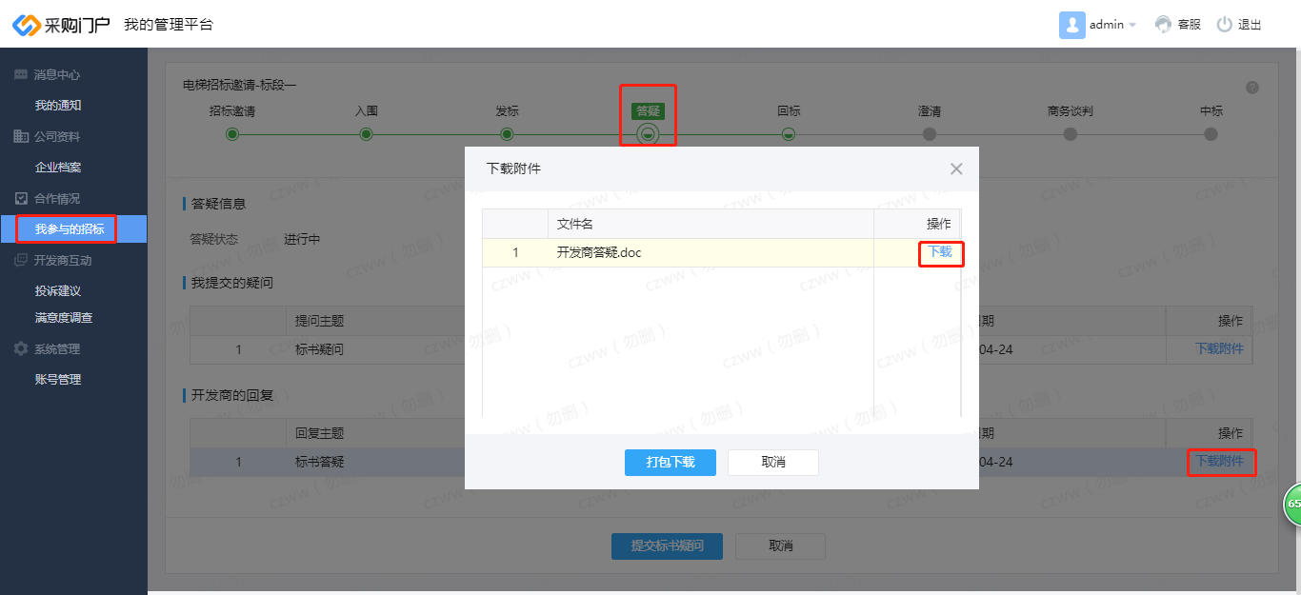

3.10回标
供应商查看完开发商的标书文件后，便可进行“回标”，点击【回标】，填写相关报价信息，并上传相关投标标书文件，上传完成后点击【提交】。提交后开发商开标前可修改报价。
（注意：若超过回标截止时间还未回标，则视为弃标处理）
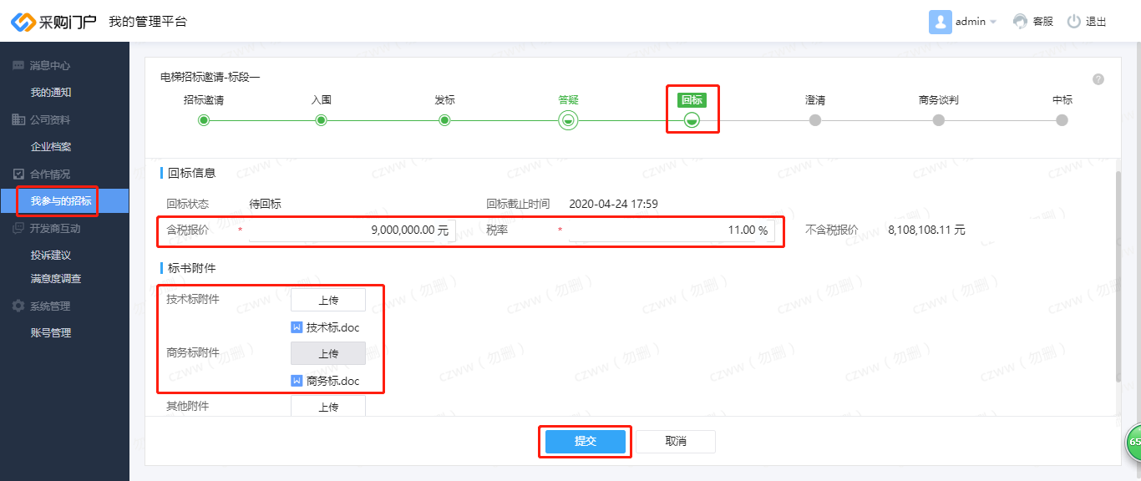
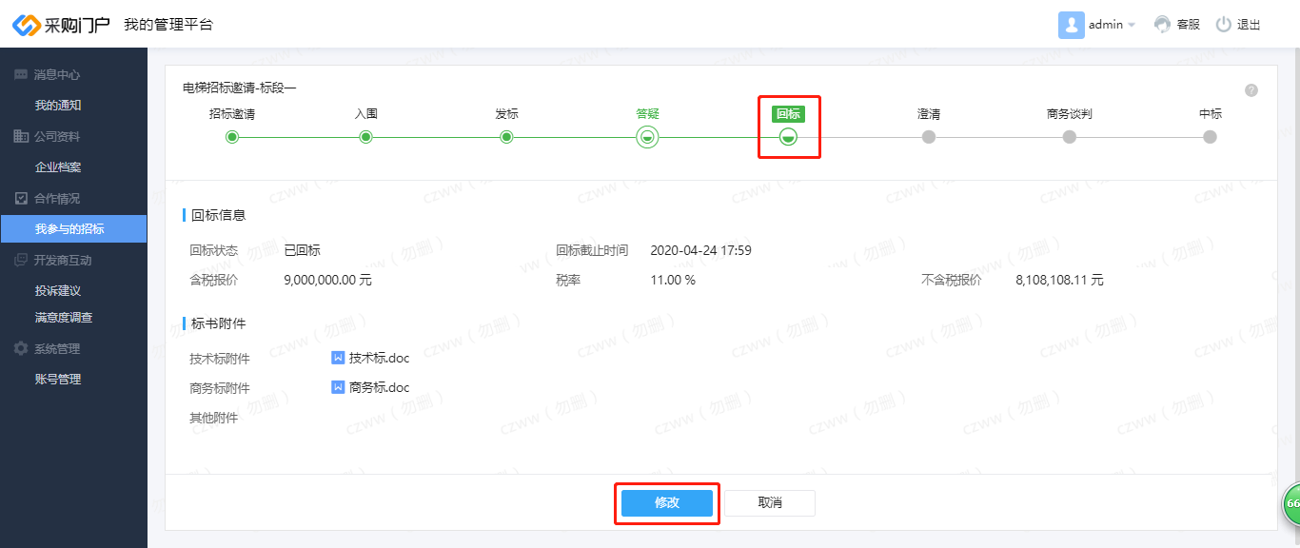

3.11查看质疑&澄清回复
供应商完后回标后，开发商可对上传的投标文件提出质疑，在【我的通知】中会提示及时澄清，进入【我参与的招标】中可下载开发商质疑，点击【澄清】节点上传澄清文件，点击提交。
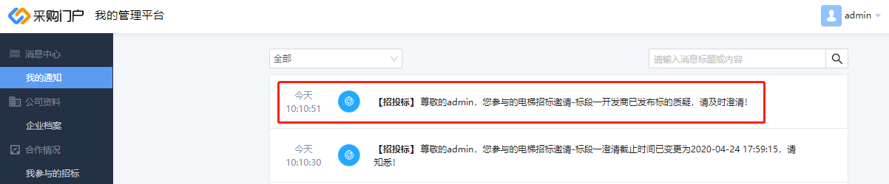
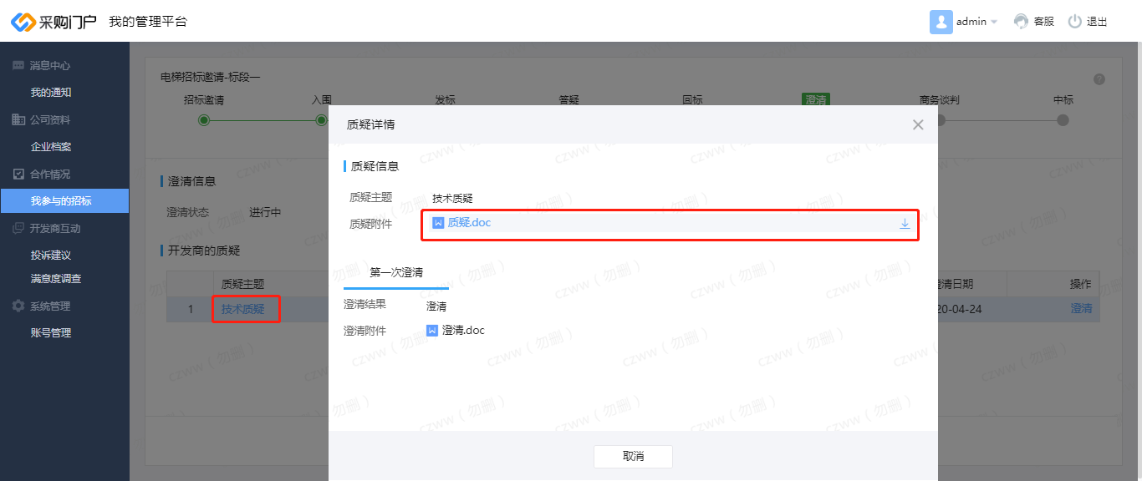

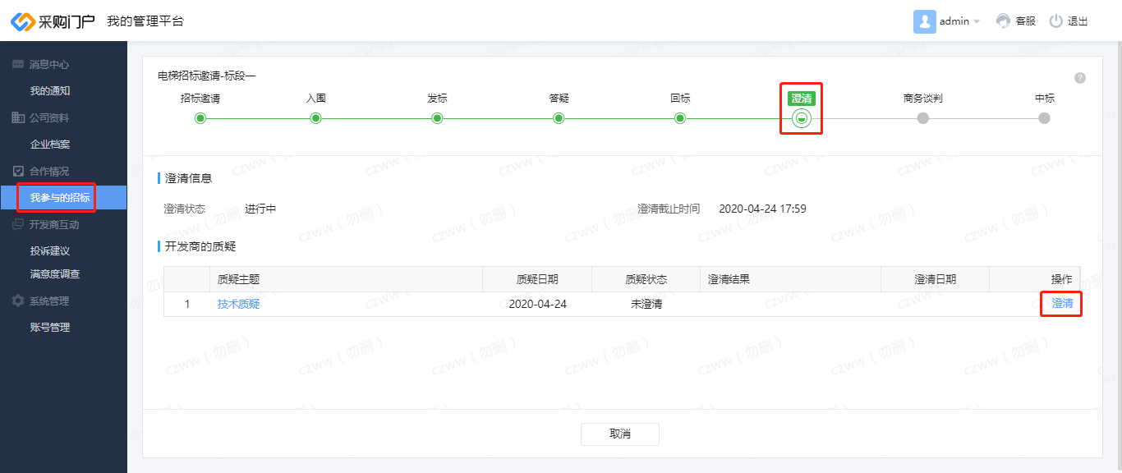
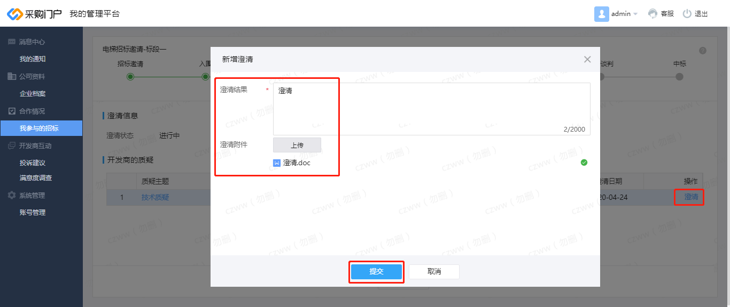

3.12商务谈判
开发商评标后，对商务报价不满意会发起商务谈判。在【我的通知】中会提示及时商务报价，【我参与的招标】节点中再次进行商务报价和商务标上传并提交，提交后商务谈判结束前可修改报价。
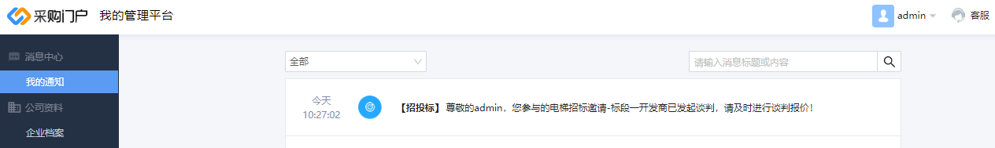
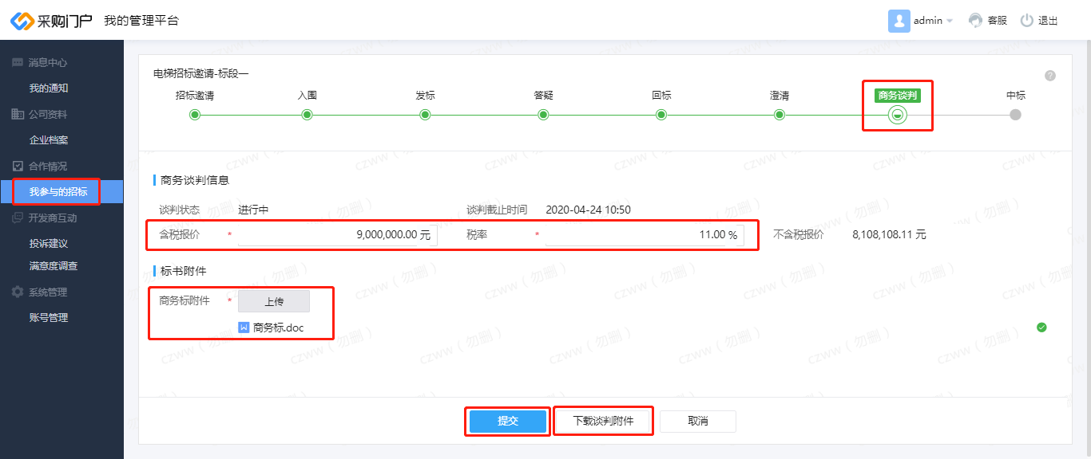
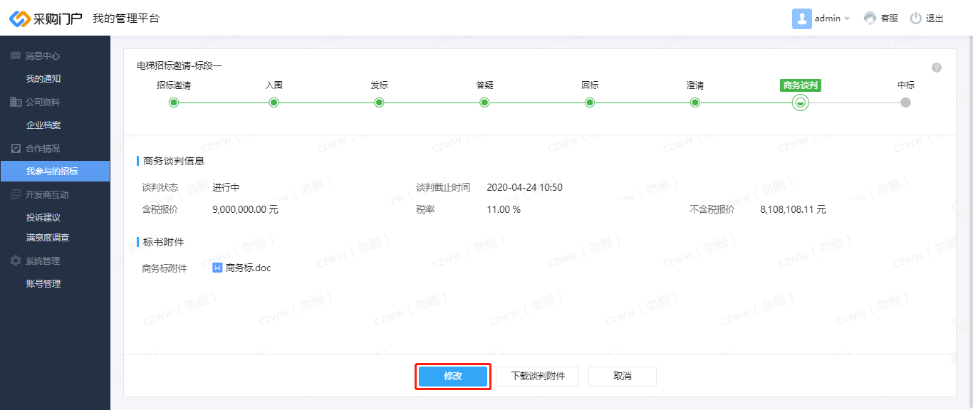

3.13中标通知
开发商收到投标文件后，便进行评标，最终确定合作的供应商，中标的供应商在【我的通知】中，可以看到“中标通知”。
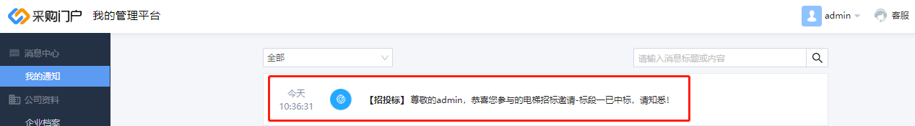
点击【我参与的招标】-【查看中标通知】，可看到开发商发送的“中标通知书”。
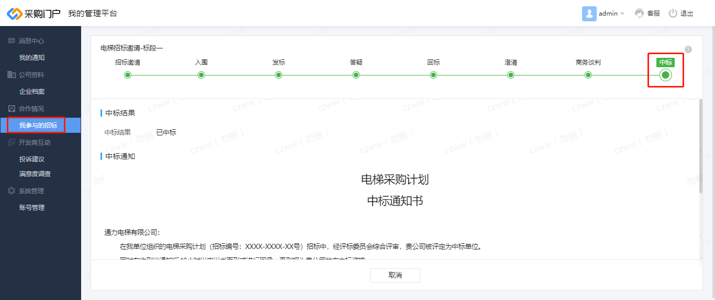

3.14中标公告
点击首页上方的【中标公告】模块，同样看到所有招标项目的中标公告。或在【首页】下方也可以看到所有招标项目的中标公告。

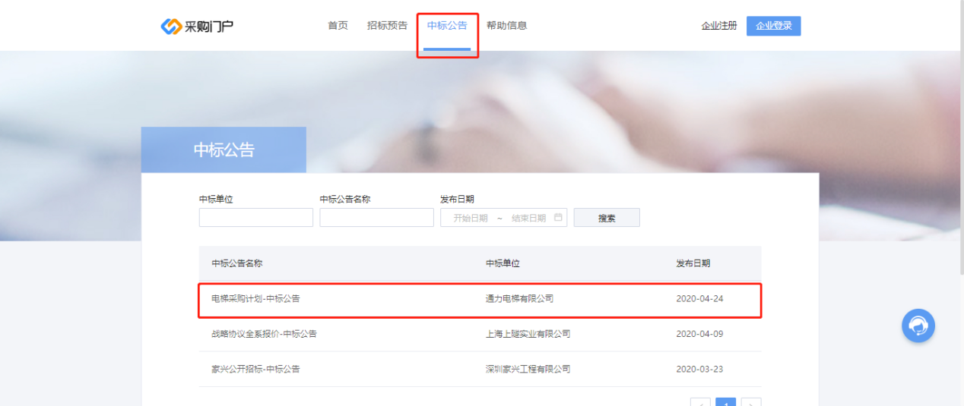

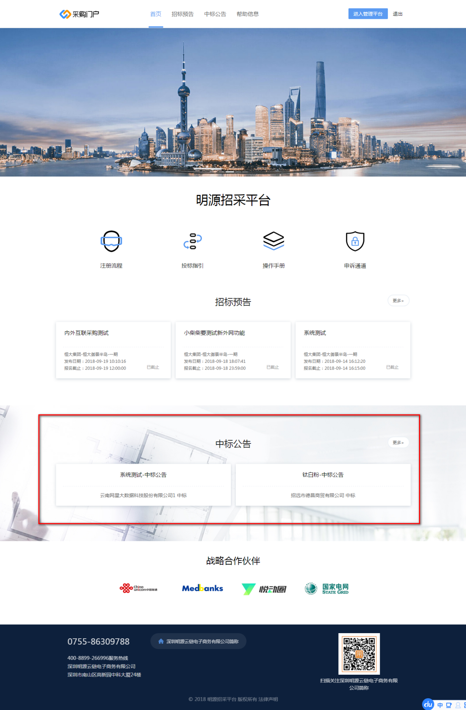

开发商互动

4.1投诉建议
若对某单位行为有异议，想要投诉，可在【投诉建议】中，发起投诉：
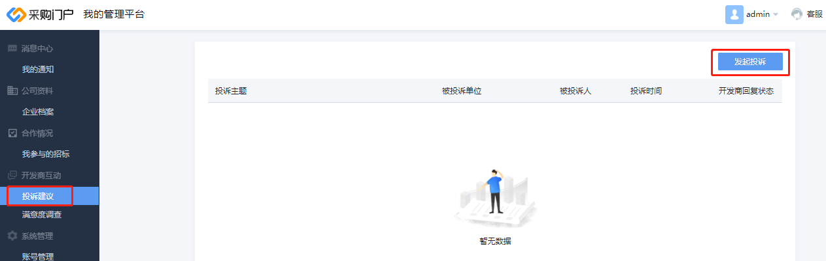
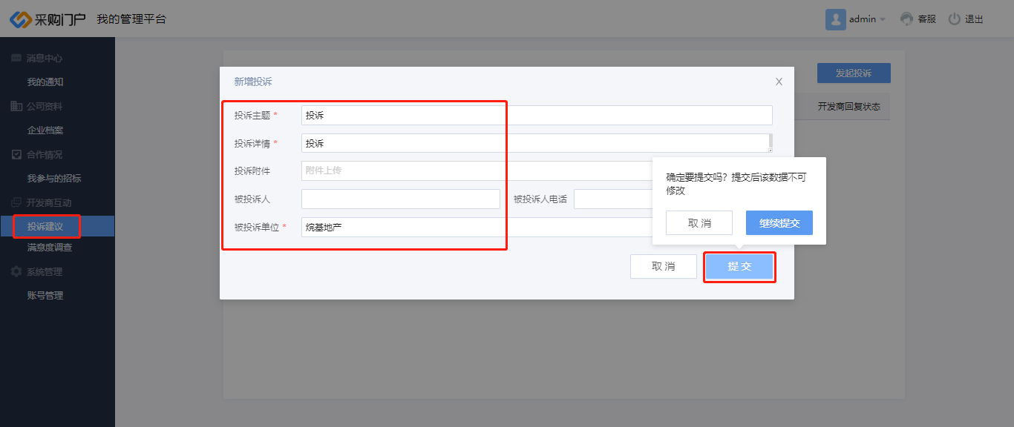
投诉提交之后，等待开发商回复，回复结果会在该页面显示：
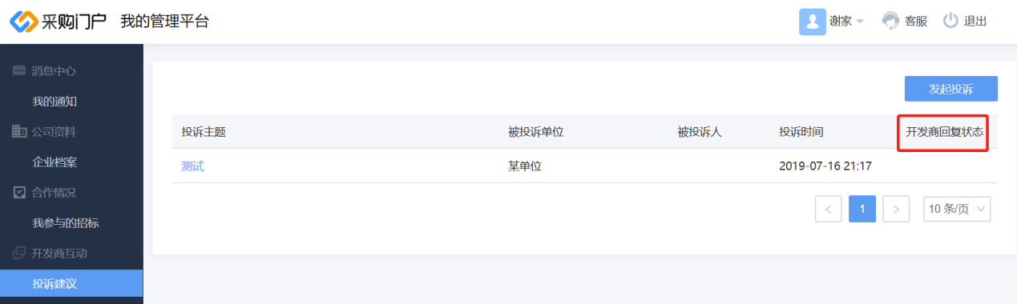
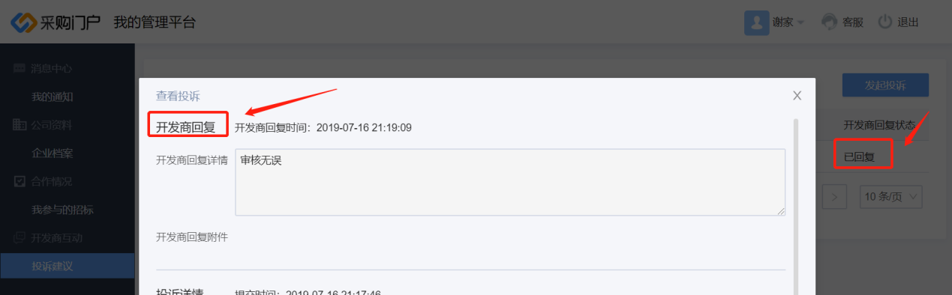

4.2满意度调查
与开发商合作后，由开发商发起满意度调查，点击进入填写问题并提交，提交后会变为已提交状态。
